Servisoft S.A
https://servisoft.co/
Descripción breve
Este documento explica de una manera muy detallada el proceso de recepción y radicación para el área de cuentas médicas correspondiente a SAVIA SALUD EPS como cliente de SERVISOFT S.A
MANUAL DE USUARIO IPS PARA EL FLUJO DE CUENTAS MÉDICAS EN MERCURIO

Savia Salud EPS

TABLA DE CONTENIDO

INTRODUCCION………………………………………………………………………………………………………….2
INICIO DE SESIÓN EN MERCURIO MULTIEMPRESA……………………………………………………..3
INTERFAZ INICIAL ………………………………………………………………………………………………………4
CARGUE DE SOPORTES……………………………………………………………………………………………….5
RELACIÓN DE FACTURAS……………………………………………………………………………………………11
CARGUE MASIVO……………………………………………………………………………………………………….12
ENVIAR A WORKFLOW……………………………………………………………………………………………….21
RESPUESTA GLOSA……………………………………………………………………………………………………..22

INTRODUCCIÓN

En este manual se da a conocer el paso a paso y las funcionalidades relacionadas al proceso de recepción, radicación y consulta sobre los anexos de Cuentas médicas en el gestor documental MERCURIO.
Este documento ha sido estructurado y redactado de acuerdo a las indicaciones dadas por el personal a cargo de Cuentas Médicas y las funcionalidades que se han desarrollado sobre el Sistema de Gestión Documental MERCURIO según los requerimientos levantados en la historia de usuario que sirvió de insumo para el proyecto;

INICIO DE SESIÓN EN MERCURIO MULTIEMPRESA

Ingresar desde el navegador de su preferencia a la siguiente URL:
http://190.60.28.47:6060/mercurio/index.jsp

Aquí encontraremos la siguiente página de inicio
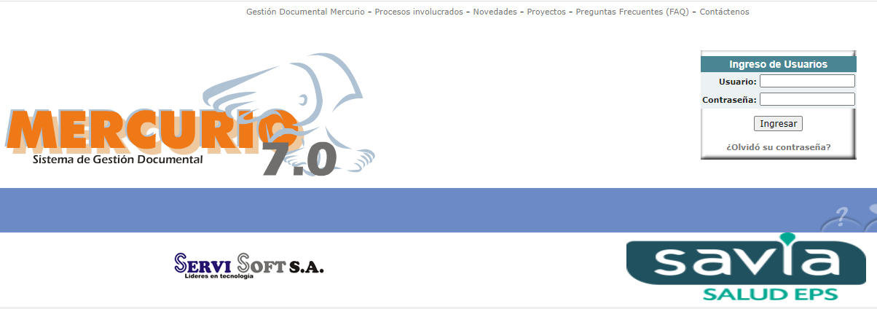

Una vez allí el sistema permite el ingreso a cada IPS por medio de un Usuario (ID) y contraseña.
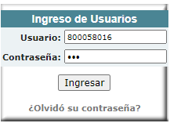
Ilustración 1

INTERFAZ INICIAL

PERFIL IPS

Aquí el usuario encuentra las opciones de ingreso a bandejas, radicación, consulta, seguridad, administración, estilo, ayuda, inicio y salir.

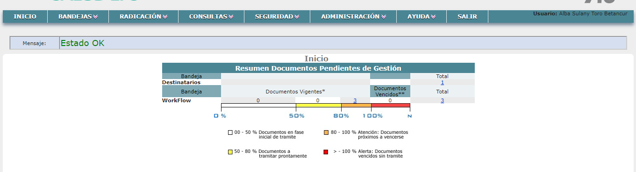

En el menú radicación se puede encontrar las opciones de
-Radicar Solicitudes
-Documento Externo
-Cargue de soportes

CARGUE DE SOPORTES

Para realizar el cargue de soportes nos dirigimos al menú RADICACIÓN y elegimos la opción Cargue de Soportes.
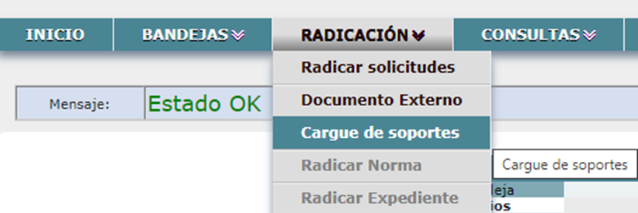

Allí encontraremos la siguiente ficha de registro la cual traerá por defecto la información del remitente en los campos:
Radicado por; Enviado por; Municipio; Nombre Entidad, País, Asunto, Tiempo de respuesta, Tipo de documento; ID Entidad, Dependencia; Ruta.

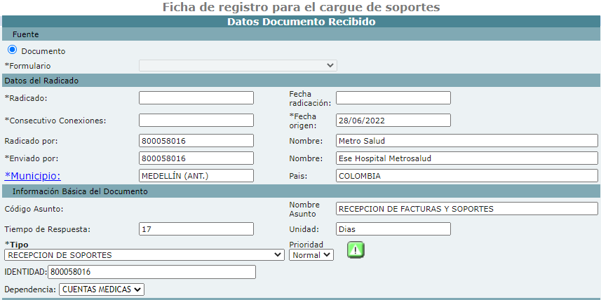

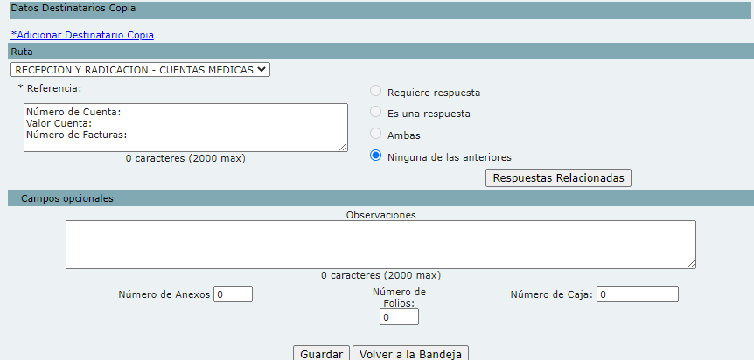

Diligenciar todos los campos
Ilustración 3
Adicionalmente se tiene seleccionado por defecto la opción “NINGUNA DE LAS ANTERIORES” en las opciones de respuesta.
En el campo REFERENCIA encontramos los siguientes registros para que sean diligenciados por la IPS:
Número de cuenta
Valor de cuenta
Número de facturas

Diligenciamos los campos correspondientes a RADICADO DE CONEXIONES
Digitar

Aquí se registra el radicado de conexiones que ha sido suministrado por el aplicativo CONEXIONES
En caso de registrarse un número ya existente el sistema traerá el siguiente mensaje de validación:
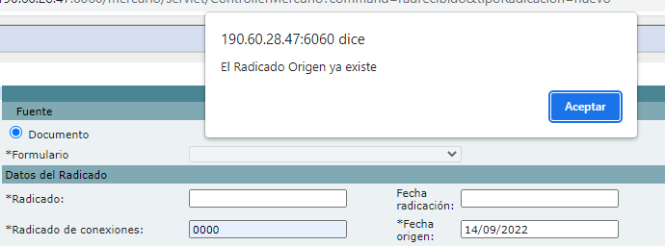
Al darle click en el botón ACEPTAR el sistema borra el numero de radicado de conexiones para evitar duplicidades, ya que existe una cuenta radicado con el mismo numero de radicado de CONEXIONES

Luego diligenciamos los campos correspondientes a REFERENCIA
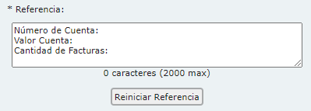

Aquí se registra la información correspondiente a:
NÚMERO DE CUENTA
VALOR DE CUENTA
CANTIDAD DE FACTURAS
Si damos click al botón REINICIAR REFERENCIA podemos corregir los datos sin necesidad de usar la tecla Intro o Suprimir.
Una vez diligenciados los campos anteriores se da click sobre el botón GUARDAR, que está ubicado en la parte inferior de la ficha de radicación.
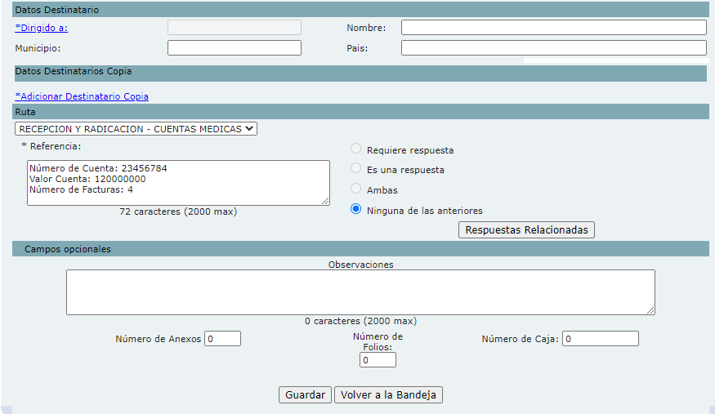

Ilustración 4
El sistema muestra un mensaje indicando que el documento fue radicado con éxito y que se asignó al expediente de la entidad
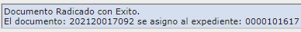
Una vez se ha guardado el documento el sistema nos lleva de manera automática a la BANDEJA DE RADICADOS-ANEXOS MASIVOS
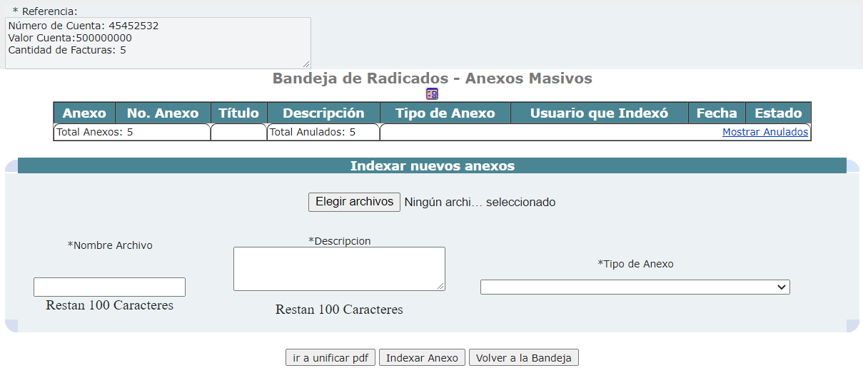

En caso tal de requerirse realizar alguna corrección sobre la información diligenciada en la ficha de radicación damos click sobre el botón VOLVER A LA BANDEJA, y el sistema nos envia a la bandeja de radicados.

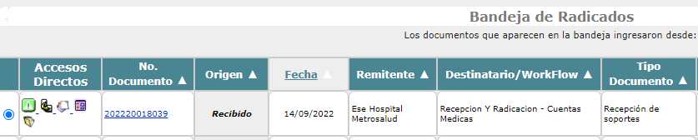

Luego damos click sobre el número de radicado y el sistema nos envia a la ficha de registro para el cargue de soportes, en la cual podemos realizar las correcciones sobre los campos que se requieran.
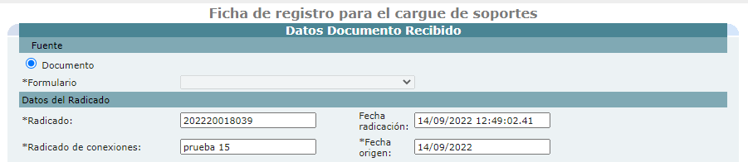
Una vez realizada la corrección presionamos el botón MODIFICAR
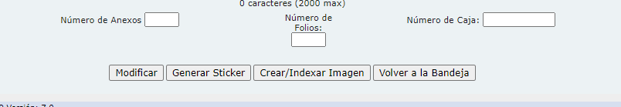

El sistema nos envía nuevamente a la bandeja de radicados – anexos masivos

Una vez aquí se puede realizar el cargue de los anexos correspondientes a las facturas dando click sobre el botón ELEGIR ARCHIVOS el sistema habilita una ventana de cargue de documentos desde el cual se puede indexar las imágenes de las facturas desde el equipo del usuario
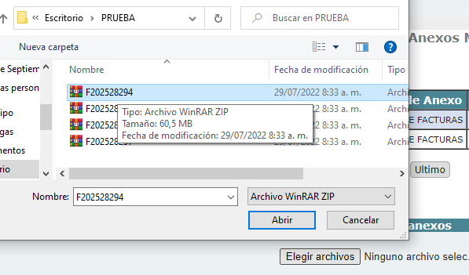

Recordemos según la nueva resolución de la secretaría de hacienda las facturas deben estar en un archivo comprimido con el número de la factura y nombrados según la siguiente estructura:
Nombre de la factura en el archivo comprimido .ZIP
Carpeta interna con el nombre de la factura donde están la factura en formato PDF y los anexos
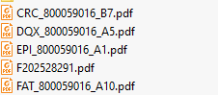

Una vez elegidos los archivos el sistema muestra una vista con el nombre del archivo, la descripción: facturas, cuentas médicas y el tipo de anexo: soporte facturas.
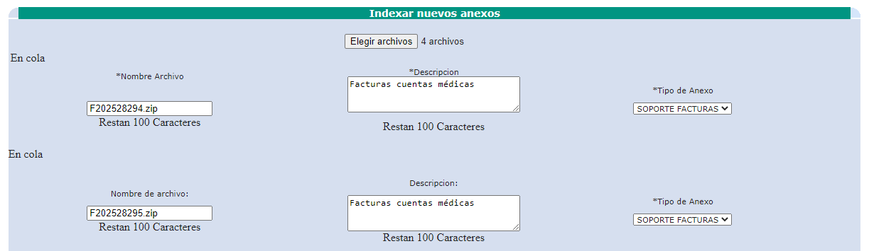

Al dar click sobre el botón INDEXAR ANEXO el sistema procede a cargar dichos archivos como se ve en la figura:

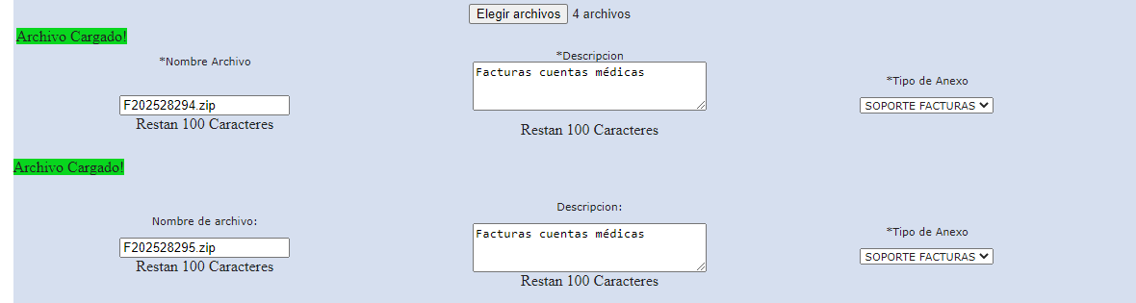

Cuando el sistema termina de cargar las facturas podemos ver el siguiente cuadro con los números de factura, descripción, tipo de anexo, usuario que indexa, fecha de indexación y la opción de eliminar en caso de necesitar corregir alguna factura
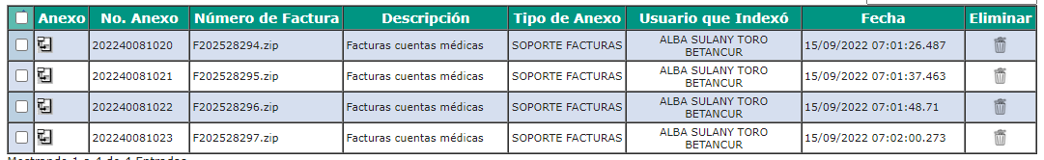

En la parte izquierda tenemos un botón donde se pueden seleccionar algunos o todas las facturas y realizar su descarga en el equipo para su posterior visualización, recordemos que estas facturas se encuentran en archivos comprimidos tipo .ZIP

RELACIÓN DE FACTURAS

En el menú RADICACIÓN seleccionamos la opción RELACIÓN DE FACTURAS
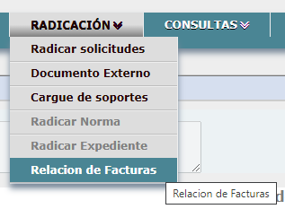
Al dar click el sistema habilita la ventana de CARGUE MASIVO donde se realizará el cargue del archivo plano que contiene la información de los nombres y valor de cada factura
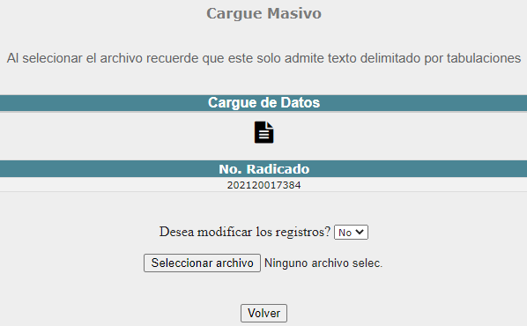

Aquí podemos encontrar la opción de descargar una plantilla para el registro de la relación de facturas y el número de radicado al cual se le va a cargar el archivo tipo TXT, en esta misma ventana se indica que el archivo debe ser tipo texto delimitado por tabulaciones
Damos click sobre el icono CARGUE DE DATOS y se descarga una plantilla de excel con el nombre CARGA ÍNDICES

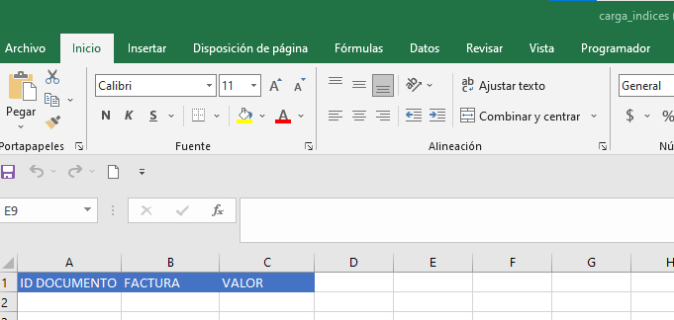

En este Excel se diligencian los campos correspondientes al número de radicado, factura y valor
El campo ID DOCUMENTO se diligencia con el número de radicado de MERCURIO, el cual se copia directamente desde el número que aparece en la ventana debajo del título No Radicado

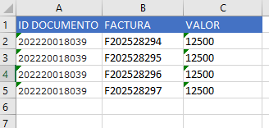

Los campos correspondientes a FACTURA y VALOR se pueden copiar directamente desde el archivo de Relación de facturas que tiene la IPS
Ejemplo
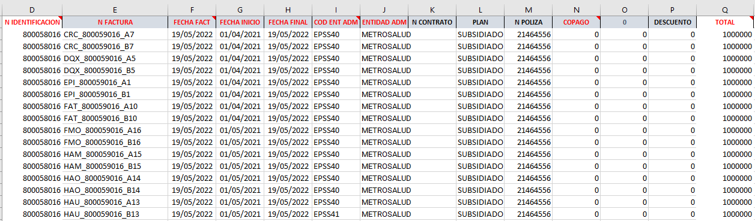

Una vez diligenciados estos campos vamos a guardar el archivo como se muestra a continuación: Opción archivo y guardar como dentro del Excel.
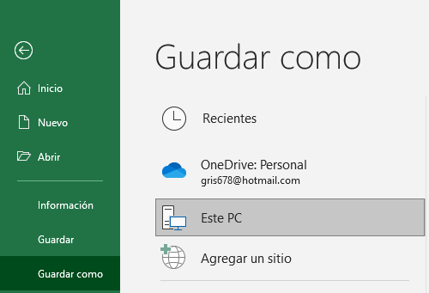
En la opción Tipo vamos a elegir Texto (delimitado por tabulaciones)
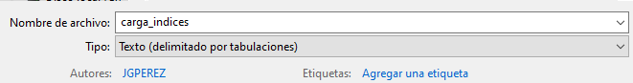

El archivo plano queda entonces con la siguiente estructura

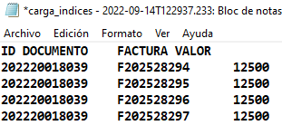

En la ventana de CARGUE MASIVO procedemos entonces a cargar el archivo plano dando click sobre el botón SELECCIONAR ARCHIVO
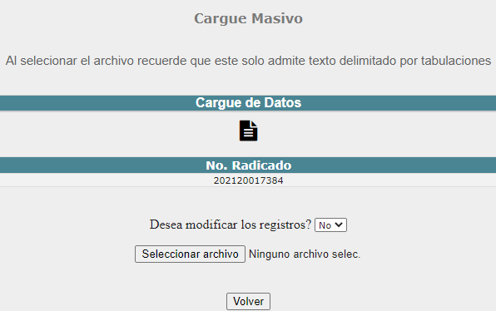

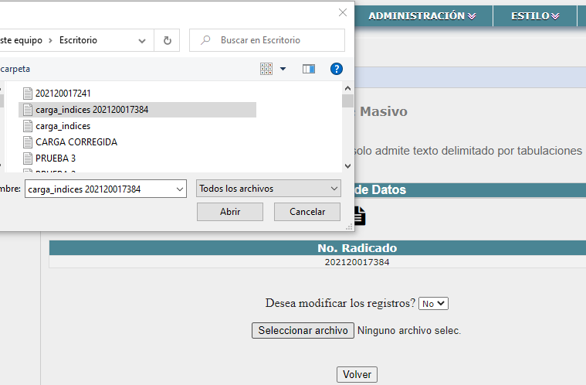

Una vez elegido el archivo damos click en el botón ABRIR y el sistema realiza el cargue del archivo plano.

En los casos donde el archivo plano tuvo inconsistencias el sistema arrojará un mensaje indicando el error presentado como en los siguientes ejemplos:

- Número de factura diferente a las que se indexaron:
Mensaje indicando el número de factura que no se encuentra en el sistema
verificar si el archivo enlistado en el txt se cargó previamente en MERCURIO desde la opción cargue de anexos o glosas.

- Cantidad de facturas diferente a las que se indexaron:
Validar la cantidad de anexos cargados desde la opción cargue de anexos o glosas.

- Número de radicado de mercurio diferente dentro del archivo plano:
validar el número de radicado registrado en el txt, este debe corresponder al radicado que proporciona MERCURIO.

De esta manera el sistema asegura que la relación de facturas que se haya cargado corresponda a las facturas indexadas en el sistema.

En caso de que no se hayan encontrado errores en el archivo plano el sistema indica que la carga fue completada con un mensaje como el que se indica en la parte superior izquierda
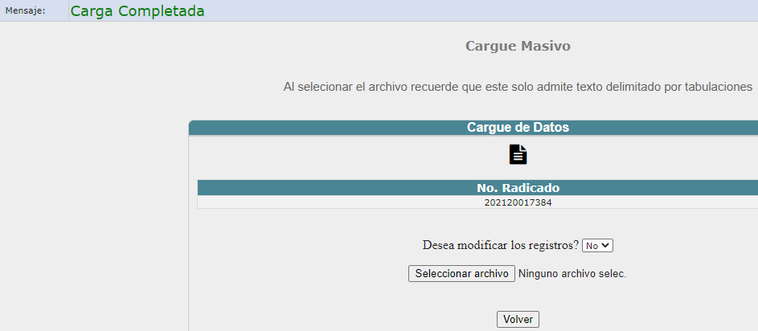
Una vez realizada la validación de la relación de las facturas NO SE DEBEN ELIMINAR LOS SOPORTES DE LAS FACTURAS.

Luego de esto damos click sobre el botón VOLVER ubicado en la parte inferior de la ventana de CARGUE MASIVO para volver a la ventana de CONFIGURACIÓN GENERAL - ANEXOS MASIVOS

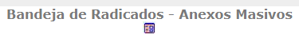

En el icono VER ÍNDICE DE RUTA que se observa debajo del título podemos observar la siguiente información dando clic sobre él.

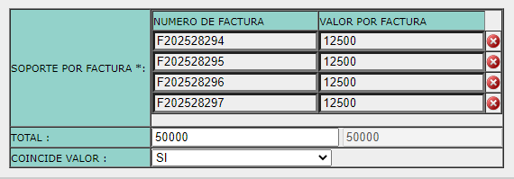

Aquí se pueden observar los números de factura, el valor de cada factura, las sumatoria de los valores de las facturas y un campo donde indica si el valor coincide o no con el registrado en el campo REFERENCIA cuando se diligenció la ficha de radicación
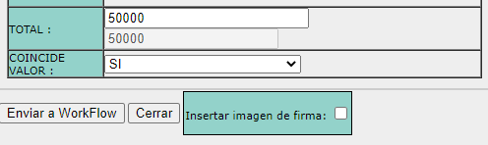

También aquí encontramos el botón ENVIAR A WORKFLOW por medio del cual se activa el flujo de trabajo en MERCURIO.

En los casos donde el valor no coincide el botón de ENVIAR A WORKFLOW no estará activo.
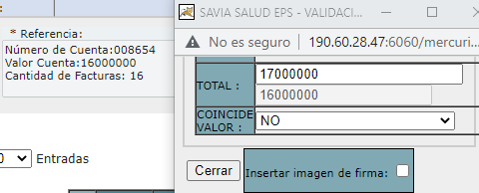

Par este caso se deberá cargar el índice con los valores de factura correctos a través de la opción DESEA MODIFICAR LOS REGISTROS y eligiendo la opción SÍ
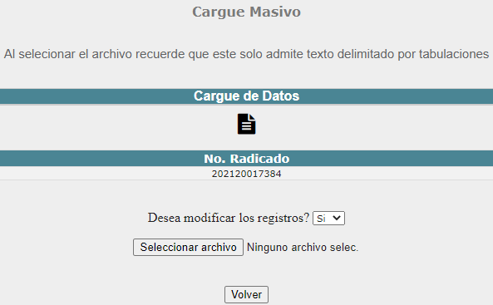

Una vez hecho esto se procede a seleccionar el archivo plano como se hizo inicialmente.

ENVIAR A WORKFLOW

Una vez se ha diligenciado el índice, damos click sobre el botón ENVIAR A WORKFLOW ubicado en la parte inferior izquierda
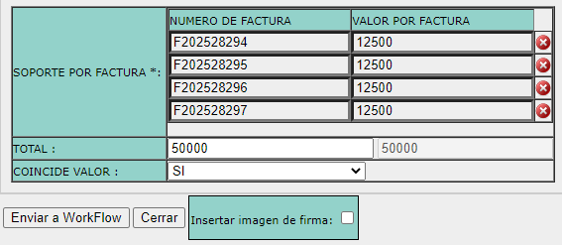

Una vez allí el sistema me muestra el grupo al que pertenece la IPS por defecto y los grupos a demanda que puede elegir para enviar los soportes
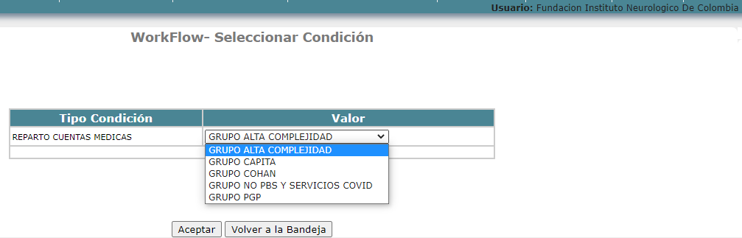

Luego de que se elija el grupo, damos click sobre el botón ACEPTAR

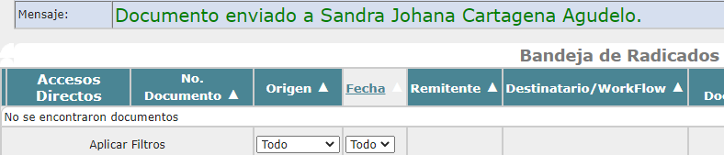
El sistema evacua el documento de la bandeja e indica en la parte superior el usuario al cual se envió el trámite, es decir el radicador asociado al grupo que se eligió en el envío al flujo de trabajo.

RESPUESTAS GLOSAS

Para realizar el proceso de respuestas glosas a las facturas nos dirigimos al menú CONSULTAS y elegimos la opción BÚSQUEDA AVANZADA

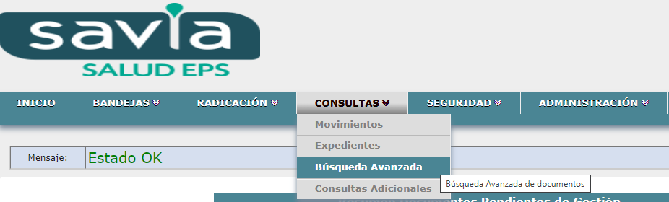

Una vez ingresamos ahí vamos a encontrar el siguiente panel de consulta
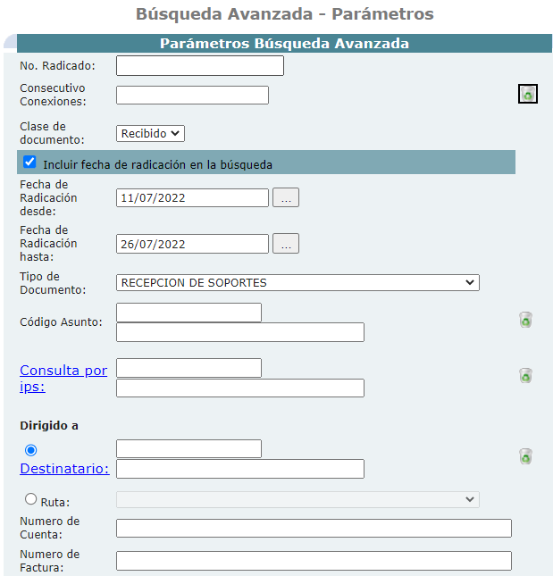

Digitamos el número de factura en el campo NÚMERO DE FACTURA y quitamos la selección del campo INCLUIR FECHA DE RADICACION EN LA BUSQUEDA para que nos busque sin restricción de fechas

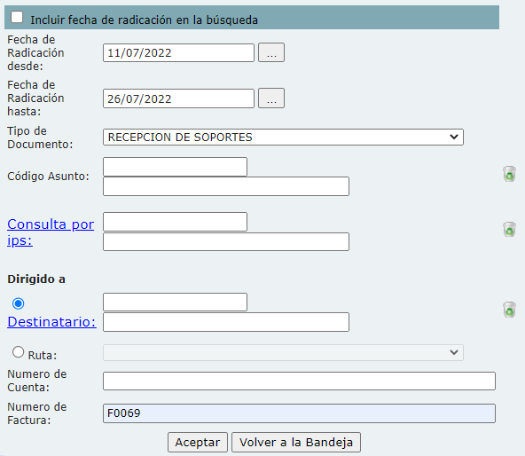

Una vez hecho esto vamos a dar click sobre el botón ACEPTAR ubicado en la parte inferior izquierda
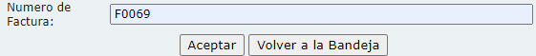

El sistema nos va a mostrar el resultado de la consulta de la siguiente manera:

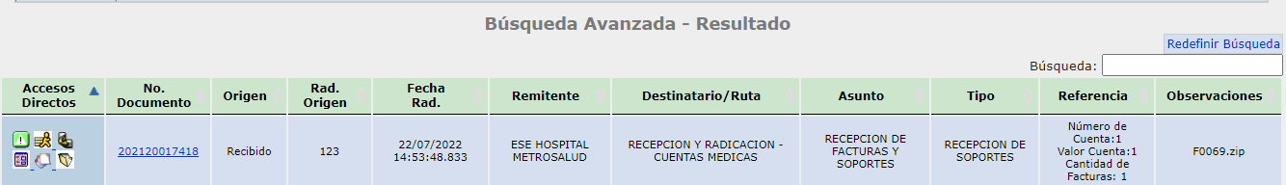

En esta ventana de trabajo vamos a dar click sobre el número que aparece en la columna No DOCUMENTO

Una vez hecho esto el sistema me habilita la siguiente ventana de trabajo

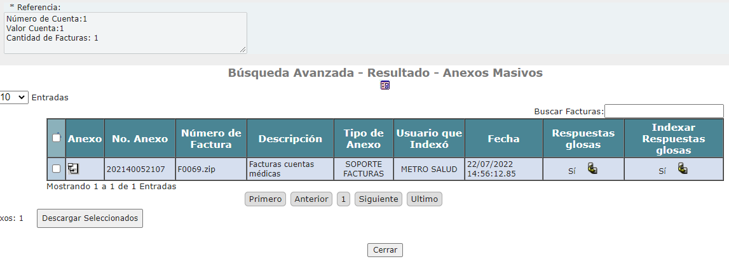

Damos click sobre el icono ubicado debajo de la columna INDEXAR RESPUESTAS GLOSAS

El sistema nos habilita la siguiente ventana
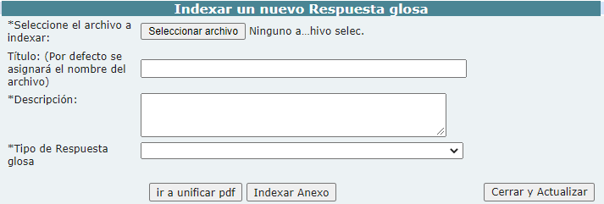
Aquí vamos a subir nuestra respuesta glosa dando click sobre el botón SELECCIONAR ARCHIVO

Aquí el sistema me habilita la opción de subir desde nuestro equipo el archivo correspondiente a la respuesta glosa y damos click sobre el botón ABRIR
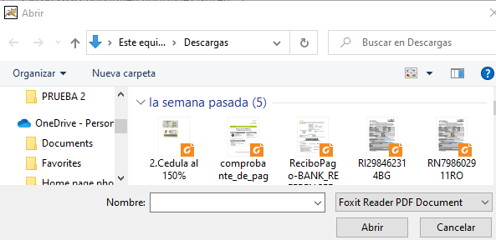

NOTA: El sistema trae por defecto la opción de indexar archivos con extensión .PDF, en caso de requerir indexar otro tipo de archivo seleccionamos la opción TODOS LOS ARCHIVOS
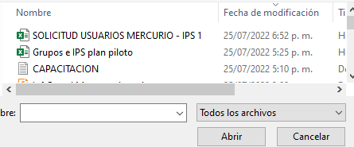

Luego registramos los campos correspondientes a
TITULO (en caso de no registrar algún valor el sistema asigna el nombre del archivo)
DESCRIPCION
TIPO DE RESPUESTA GLOSA

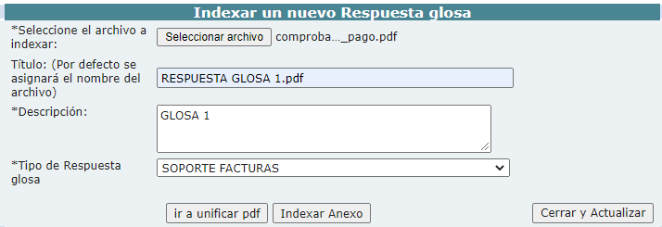

Y por último damos click sobre el botón INDEXAR ANEXO, el sistema registra la respuesta glosa con un numero de consecutivo interno de MERCURIO, la información de descripción, tipo de respuesta glosa, usuario y fecha de indexación del documento

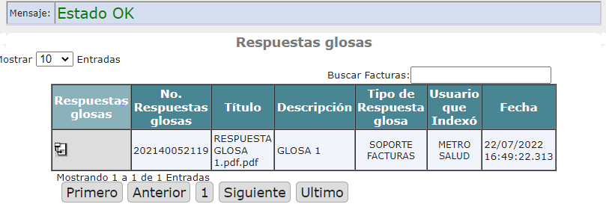

Luego damos click sobre el botón CERRAR Y ACTUALIZAR
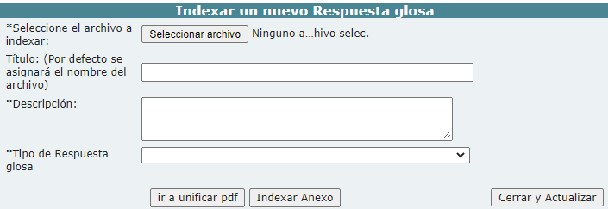

Una vez hecho esto el sistema regresa a la ventana inicial de trabajo
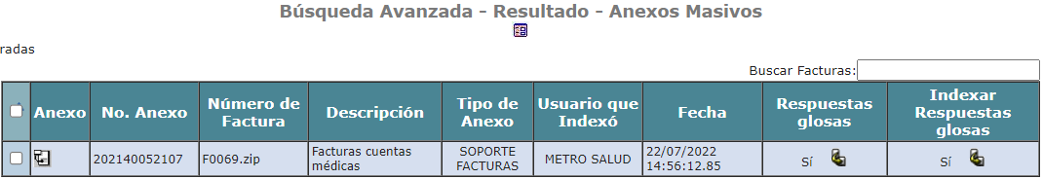

Allí podemos observar las respuestas glosas que tiene la factura dando click sobre el icono que se encuentra debajo de la columna RESPUESTAS GLOSAS

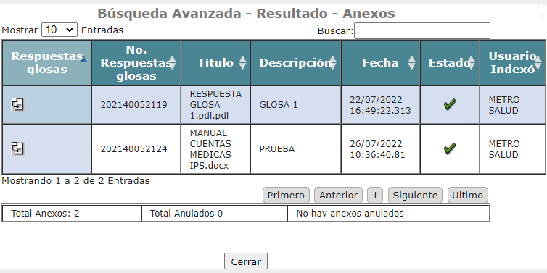

También podemos hacer uso de la opción IR A UNIFICAR PDF cuando se requiera subir una respuesta glosa que este compuesta por varios documentos

Damos click sobre el botón IR A UNIFICAR PDF
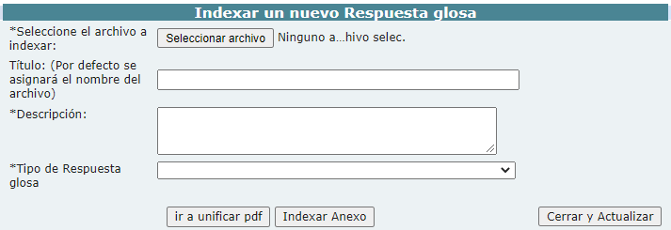

Luego en la ventana UNION PDF damos click sobre el botón ELEGIR ARCHIVOS

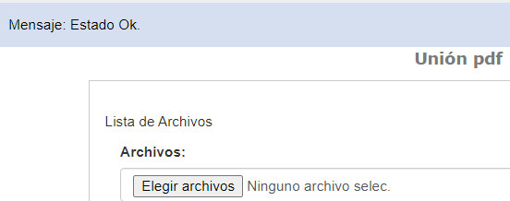

En la ventana de cargue elegimos los archivos que deseamos unificar, estos archivos deben estar en formato PDF.
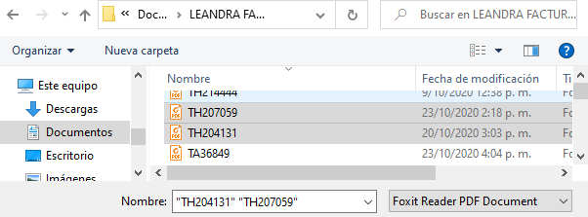

Luego de elegidos los archivos damos click sobre el botón GUARDAR

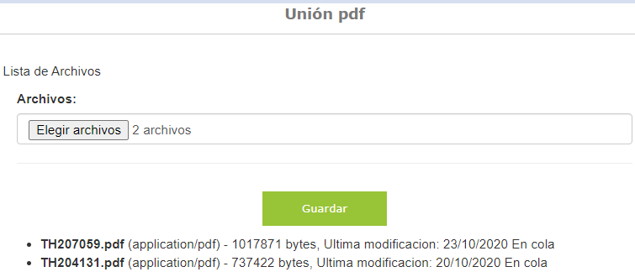

Luego diligenciamos los campos correspondientes a TITULO y DESCRIPCION

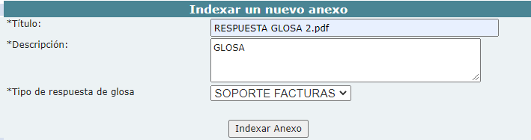

Y damos click sobre el botón INDEXAR ANEXO

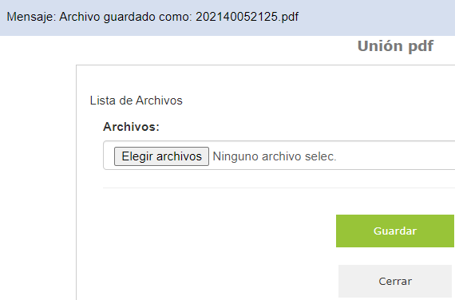

Por último, damos click sobre el botón CERRAR

